附件2

线上申报指南

1. 信息注册

（一）登录成都市工业经济调度平台（以下简称：调度平台，网址：http://www.cdjxpt.com/），点击右下角“专家注册”。

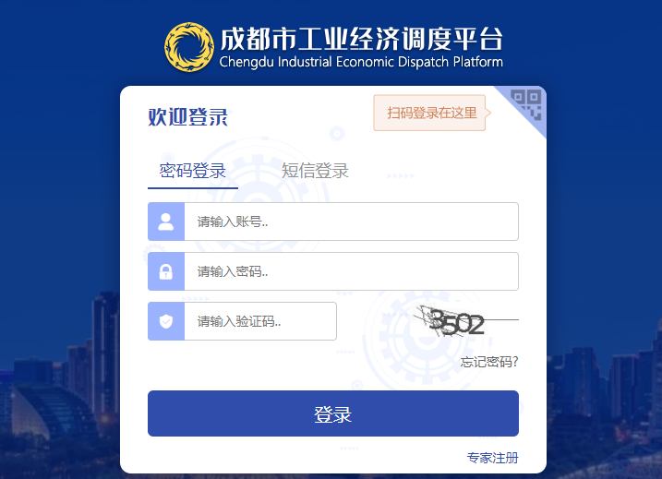

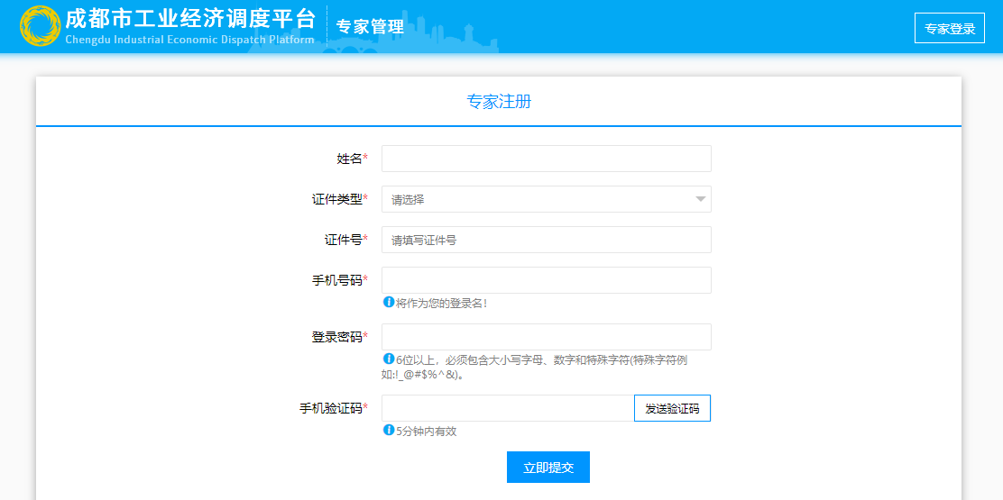（二）填报个人信息进行“专家注册”，点击下方“立即提交”，并弹出注册成功。

1. 登录系统

返回首页利用刚注册的账号、密码进行登录。



1. 专家认证
2. 登陆后，点击左下角“认证成为专家”，填报“专家认证”内容。

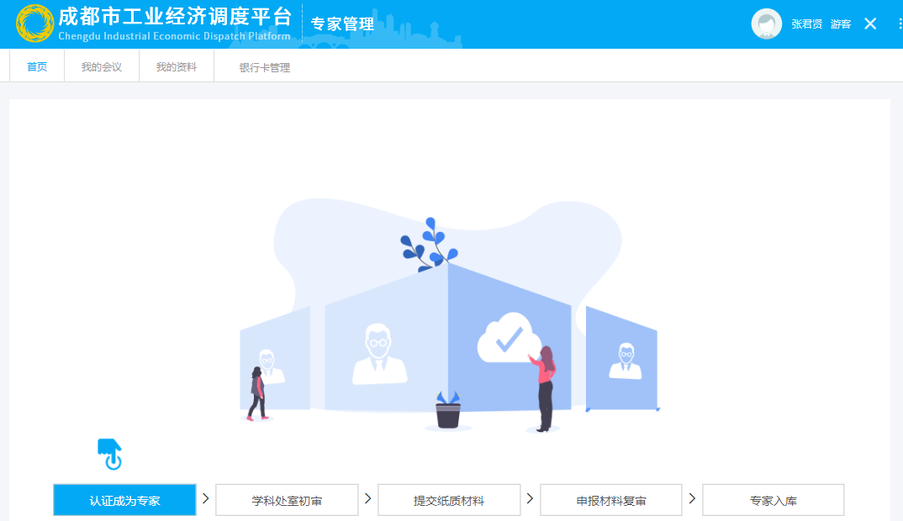

（二）注意事项一：在填报学科认证时，若是想申报成为工业互联网类的专家，请选择“信息化类—软件类—工业互联网”；若是想申报成为智能制造类的专家，请选择工业类—智能制造类—智能制造”。（备注：请准确按照要求填写。）

1. 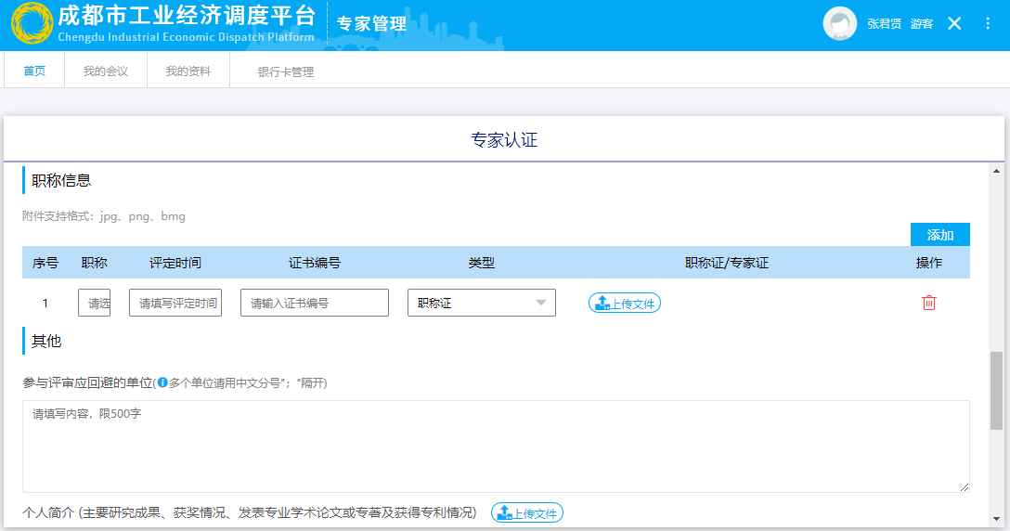注意事项二：在填报职称信息时，参照本函件所附《入库条件及佐证材料》（附件3）,若符合“条款二：具有相关专业领域副高级及以上专业技术职称”，正常填报并上传职称证或专家证；若不符合，则不填报职称信息，在个人简介栏，上传项目计划书、获奖证书等其它佐证材料（详见（四）注意事项三）。
2. 注意事项三：若没有相关专业领域副高级及以上专业技术职称，但是符合《入库条件及佐证材料》“条款二其它条件”“条款三”的，在填报界面的个人简介一栏，上传相关佐证材料。

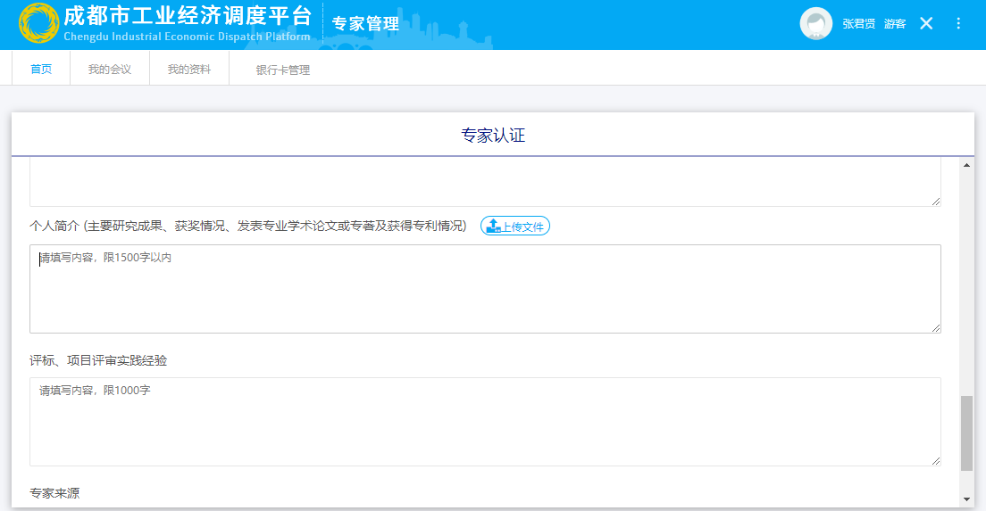

1. 填报完毕后，建议先点击“保存”，检查无误后，再点击“提交审核”，完成申报。

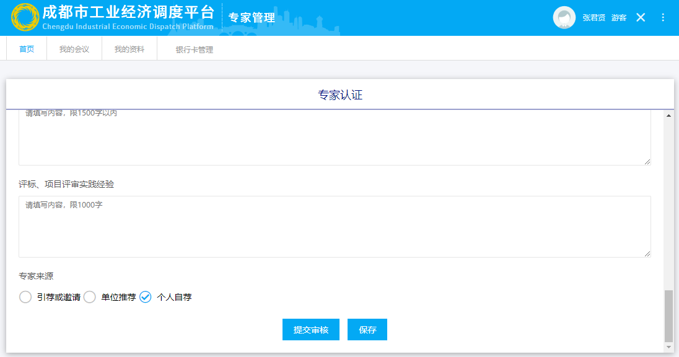

1. 后续流程

线上申报完成的专家，会在本次集中申报时间段内（2025年6月20日—9月30日）陆续收到短信（注册账号使用的手机），并提醒线上申报审核结果；请审核通过的专家按照短信提示，做好后续线下佐证材料提交等工作。